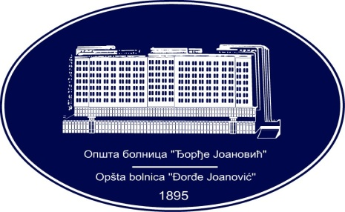 | REPUBLIKA SRBIJA - AP VOJVODINA  OPŠTA BOLNICA “Đorđe Joanović”  Zrenjanin, ul. Dr Vase Savića br. 5  Tel: (023) 536-930; centrala 513-200; lokal 3204  Fax: (023) 564-104  PIB 105539565 matični broj: 08887535  Žiro račun kod Uprave za javna plaćanja 840-17661-10  E-mail: bolnicazr@ptt.rs www.bolnica.org.rs
Zrenjanin, 16.07.2020. god.
Del. broj: 13 – 1522/1

Obaveštenje o nastavku aktivnosti
U POSTUPKU JAVNE NABAVKE
JN 23/2020 – NABAVKA HRANE I NAPITAKA

1. Naziv naručioca: Opšta bolnica „Đorđe Joanović“

2. Adresa naručioca: Dr Vase Savića br. 5

3. Internet stranica naručioca: www.bolnica.org.rs

4. Vrsta naručioca: Indirektni korisnik budžetskih sredstava, zdravstvena ustanova sekundarnog tipa

5. Vrsta postupka javne nabavke: Otvoreni postupak sa zaključenjem okvirnog sporazuma

6. Vrsta predmeta: dobra – hrana i piće
ORN 15000000 – Hrana, piće, duvan i srodni proizvodi

7. Datum objavljivanja poziva za podnošenje ponuda: 20.03.2020. god.

8. Dana 08.07.2020. godine Naručilac je Zaključkom odbacio podneti Zahtev za zaštitu prava pošto je isti nepotpun, pa se u skladu sa tim nastavljaju sve aktivnosti vezane za javnu nabavku 23/2020.

Komisija za JN 23/2020

